Виброплита бензиновая CNP 10В-2
Виброплита – это устройство для уплотнения различных поверхностей, путём побуждения движения основания виброплиты за счет колебаний передаваемых от вибратора оборудования.
Технические особенности виброплиты:
- Защитный кожух приводного ремня, предотвращает попадание на него инородных предметов. | - Высокая мобильность за счет наличия возможности складывания ручки управления, а так же транспортировочной скобы и колёс.
- Узкое основание позволяет проводить работы на ограниченных площадях, таких как траншея. | - Мощный бензиновый двигатель Loncin 200F c 4,8 кВт, а не 154F c 3,0 кВт
- Наличие датчика масла, предотвращает занижение уровня масла. Продлевает срок службы. | - Дополнительный воздушный фильтр и ремень привода.
- Амортизаторы снижают нагрузку и на двигатель, и на рукоятку | - Удобное управление двигателем на ручке  - Малый вес
- Водяной бак позволяет расширить возможности эксплуатации оборудования в сфере дорожного строительства.
Модель двигателя | Loncin200F
Вид охлаждения двигателя | воздушный
Мощность двигателя | 4,8 кВт
Мощность двигателя | 6,5 л/с
Вид топлива | АИ-92
Расход топлива | 1,7 л/ч
Частота вибрации | 90 Гц
Вынуждающая сила | 10,5 кН
Глубина уплотнения | 200 мм
Рабочая поверхность | 500х360 мм
Производительность | 450 м2/час
Габаритные размеры | 700х380х600 мм
Масса | 60 кг
Емкость бака для воды | 10 литров
Страна производитель КНР
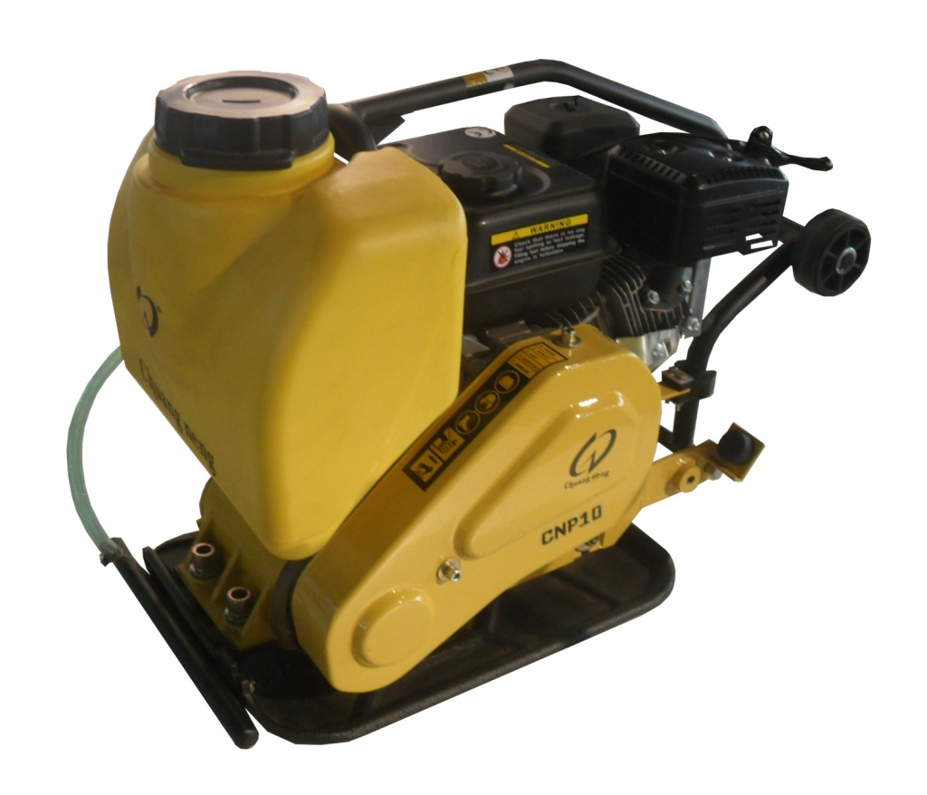

Памятка покупателя:
- Двигатели поставляются без масла! Перед первым запуском налить в картер масло согласно инструкции.
- После первого запуска дать поработать на холостом ходу примерно 30 минут и только потом увеличивать обороты и давать нагрузку двигателю.
- Первая замена масла должна быть произведена после 20 часов работы.
- Нужное количество влаги в почве очень важно для надлежащего уплотнения. Вода действует как смазка, чтобы помочь плотно сдвигать частицы почвы вместе. Слишком низкая влажность означает несоответствующее уплотнение, слишком большая влажность оставляет заполненные водой пустоты, которые ослабляют несущую способность площадки.
- Не рекомендуется работать в глинистой или сильно увлажненной почве. Это может привести к выходу вибрационного механизма из строя.

